*Software Requirements Specification*

for

HELLO WORLD!

Version 1.0 approved

Prepared by

2101724384 – Christian Robert

2101724522 – Heinrich Reagan Salim

2101724610 – Ricardo Gunawan Prananto

Kamis, 5 Juli 2018

Table of Contents

1. Pendahuluan 1

1.1 Tujuan Penulisan Dokumen 1

1.2 Audien yang Dituju dan Pembaca yang Disarankan 1

1.3 Batasan Produk 1

1.4 Definisi dan Istilah 2

1.5 Refrensi 2

2. Deskripsi Keseluruhan 3

2.1 Deskripsi Produk 3

2.2 Fungsi Produk 3

2.3 Penggolongan Karakterik Pengguna 3

2.4 Lingkungan Operasi 4

2.5 Batasan Desain dan Implementasi 4

2.6 Dokumentasi Pengguna 4

3. Kebutuhan Antarmuka Eksternal 5

3.1 User Interfaces 5

3.2 Hardware Interface 7

3.3 Software Interface 8

3.4 Communication Interface 9

4. Functional Requirement 10

4.1 Data Flow Diagram 11

4.2 Flow Chart 15

5. Non Functional Requirements 17

# Pendahuluan

## Tujuan Penulisan Dokumen

Dokumen ini dituliskan dengan tujuan membantu kami sebagai developer dalam mengembangkan aplikasi hello world ini secara lebih sistematis dan memberikan gambaran yang spesifik dari kebutuhan software hello world .Spesifikasi kebutuhan tersebut termasuk dari segi perangkat lunak maupun perangkat keras, guna membantu user dengan menjadikannya sebagai patokan atau titik acuan serta memberikan standart yang jelas dan terukur.

## Audien yang Dituju dan Pembaca yang Disarankan

Dokumen ini ditujukan kepada seluruh pihak yang memiliki pengaruh terhadap aplikasi yang sedang dikembangkan ini. Khususnya kepada para pengembang software, staf pemasaran, serta para penguji agar aplikasi yang dibuat dapat menjadi aplikasi yang memiliki pengaruh besar bagi seluruh pengguna dan dapat menarik orang – orang awam untuk ikut memakai aplikasi yang dibuat ini.

SRS yang dibuat telah dirancang sedemikian rupa agar para pembaca yang dituju bisa mengerti sepenuhnya tentang untuk apa dan bagaimana aplikasi ini dibuat. Diharapkan setelah membaca dokumen ini, para pembaca yang dituju dapat memaksimalkan kinerjanya agar aplikasi ini bisa diselesaikan tepat waktu dan berjalan optimal.

## Batasan Produk

Batasan Hello World! Dalam dokumen SRS ini dalah sebagai berikut:

1. Hello World! Yang akan dibangun menggunakan sistem akun berdasarkan nama dan menggunakan savegame dalam menyimpan progress permainan.
2. Pemain dapat memilih permainan baru (new game) atau memuat simpanan yang sudah ada (load game) untuk memulai permainan.
3. Setiap pemain yang baru akan ditanya nama, jenis kelamin dan asal negara untuk kelengkapan profil.
4. Pemain akan diberikan fitur “Avatar” pada profil mereka, dan mereka dapat mengembangkan “Avatar” mereka hanya jika sudah mendapatkan puzzle yang didapatkan dengan cara menuntaskan teka-teki pertanyaan yang ada di setiap daerah atau negara.
5. Pemain hanya dapat mengerjakan puzzle dari negara lain apabila telah menuntaskan minimal 80% dari total puzzle di negara asalnya.
6. Apabila pemain menukarkan puzzle dengan penampilan “Avatar” mereka, maka level yang sebelumnya telah dituntaskan akan kembali terkunci sesuai jumlah puzzle yang ditukarkan.

## Definisi dan Istilah

* SRS adalah *Software Requirements Specification*, atau Spesifikasi Kebutuhan Perangkat Lunak (SKPL)
* IEEE adalah *Institute of Electrical and Electronics Engineering* Standar internasional untuk pengembangan dan perancangan produk.
* User adalah Seluruh orang yang terlibat langsung dengan perangkat lunak.
* Software adalah perangkat lunak.
* Hardware adalah perangkat keras.
* Input adalah masukkan dari user.
* Output adalah hasil / keluaran dari sistem.
* Account adalah rekaman yang berisi data permainan yang tersimpan.
* Karakter / avatar adalah representasi dari user pada game Hello World.
* Item adalah component seperti pakaian dll yang bisa dibeli pada game Hello World.
* Puzzle adalah potongan gambar yang didapatkan dengan kondisi tertentu pada game ini.

## Referensi

Berikut merupakan beberapa refrensi yang kami ambil yang menjadi acuan SRS ini:

1. dinus.ac.id/repository/docs/ajar/IEEE_SRS_-_SRE_Object_Oriented.docx (Template SRS).

# Deskripsi Keseluruhan

## Deskripsi Produk

Hello World! Merupakan sebuah perangkat lunak yang berbentuk sebuah game berbasis mobile dan desktop dengan tujuan utama mengedukasi user dengan pengetahuan-pengetahuan umum yang mencakup budaya-budaya negara yang unik dan bervariasi. Konsep game pada perangkat lunak ini adalah dengan sistem pengumpulan kepingan puzzle. Kepingan puzzle tersebut didapatkan setelah menyelesaikan sebuah peta daerah dengan cara menjawab beberapa pertanyaan seputar budaya daerah atau negara yang dipilih. Peta daerah tersebut berupa sebuah daerah di suatu negara, atau negara itu sendiri. Puzzle yang dikumpulkan dapat ditukarkan dengan penampilan avatar pemain yang lebih variatif.

## Fungsi Produk

Perangkat lunak Hello world ini mempunyai beberapa fungsi utama, antara lain :

* Fungsi New game : menu ini digunakan untuk memulai game baru dari awal.
* Fungsi Load game : menu ini digunakan untuk melanjutkan account yang sudah pernah dimainkan sebelumnya.
* Fungsi Setting : menu ini digunakan untuk melakukan pengaturan yang terkait dengan jalannya permainan secara keseluruhan.
* Fungsi Exit : menu ini digunakan untuk keluar dari game.

## Penggolongan Karakterik Pengguna

Dalam aplikasi ini hanya ada satu jenis pengguna, yaitu:

1. User (Semua kalangan)

Tabel 1 Karakteristik Pengguna

| **Kategori Pengguna** | **Tugas** | **Hak Akses ke aplikasi** | **Kemampuan yang harus dimiliki** |
| --- | --- | --- | --- |
| User (Semua kalangan) | 1. Membuka sebanyak – banyaknya negara – negara dibelahan dunia 2. Menjawab semua pertanyaan yang diberikan 3. Mengumpulkan puzzle | 1. Memulai permainan baru. 2. Melanjutkan permainan sebelumnya. 3. Memilih negara yang ingin dibuka dan ditelusuri 4. Mendesain avatar | 1. Kecepatan dalam membaca soal 2. Kecepatan dalam menjawab soal 3. Bisa mengoperasikan komputer |

## Lingkungan Operasi

Hello World! Merupakan perangkat lunak yang berbasis HTML5 yang beroperasi di platform Android dengan minimal versi 4.1.1 (Jelly Bean), Windows 10 Mobile dengan Anniversary Update dan komputer desktop yang menggunakan sistem operasi Windows 10. Hello World! Menggunakan touch (pada platform mobile) dan mouse (pada komputer) untuk berinteraksi dengan fitur yang terdapat pada game tersebut. Hello World! Merupakan aplikasi yang berjalan sendiri dan tidak tergantung pada sebuah aplikasi spesifik. Namun, perangkat yang digunakan harus dapat mengolah atau menjalankan HTML versi 5 dengan baik.

## Batasan Desain dan Implementasi

* Aplikasi dibuat menggunakan construct 2 sehingga tampilan berupa 2d dengan grafis sederhana.
* Aplikasi ini dibuat dengan menggunakan Bahasa Indonesia sebagai Bahasa utamanya , namun terdapat penggunaan Bahasa lain pada tingkat permainan tertentu.
* Hello world berbasis pada desktop game tanpa menggunakan jaringan internet (offline game).
* Hello world adalah game single player yaitu game yang hanya dapat dimainkan oleh satu orang pada waktu yang sama.
* Game ini berbasis game ilmu pengetahuan untuk usia minimal anak-anak (6 th), sehingga diperlukan penyesuain desain komponen yang mendidik.
* Pemain baru harus melakukan pembuatan account terlebih dahulu melalui menu new game dan melakukan customisasi terhadap avatar nya.

## Dokumentasi Pengguna

Dokumentasi pengguna berupa tutorial. Untuk saat ini belum ada dokumentasi mengenai seperti apa tutorial yang dibuat. Tapi secara garis besar, tutorial akan diberikan pada saat user bermain permainan baru atau “New Game”. Saat masuk kedalam game, akan muncul tutorial bagaimana cara user mengumpulkan puzzle, untuk apa user mengumpulkan puzzle, bagaimana cara user memilih daerah dam menjawab pertanyaan yang ditanyakan, bagaimana cara user mendesain avatar yang dimiliki, serta bagaimana cara membeli aksesoris untuk mempercantik avatar.

# Kebutuhan Antarmuka Eksternal

## User Interfaces

Hello World! Menggunakan antarmuka berbasis web statis dan pengguna mengoperasikannya menggunakan keyboard dan mouse bagi yang memasang di komputer atau laptop dengan sistem operasi Windows 10 dan menggunakan layar sentuh bagi yang memasang di smartphone dengan sistem operasi Windows 10 Mobile atau Android. Rancangan antarmuka ini berfungsi untuk memperjelas mengenai menu program Hello World!.

1. 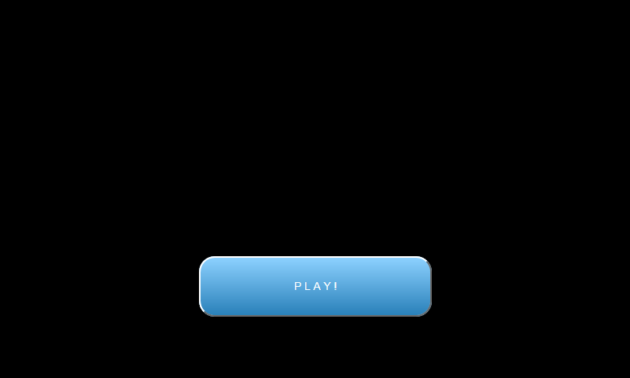Rancangan antarmuka Splash Screen

Gambar 1

Penjelasan tombol:

* 1. PLAY!

Digunakan untuk melanjutkan ke halaman Main Menu.

1. 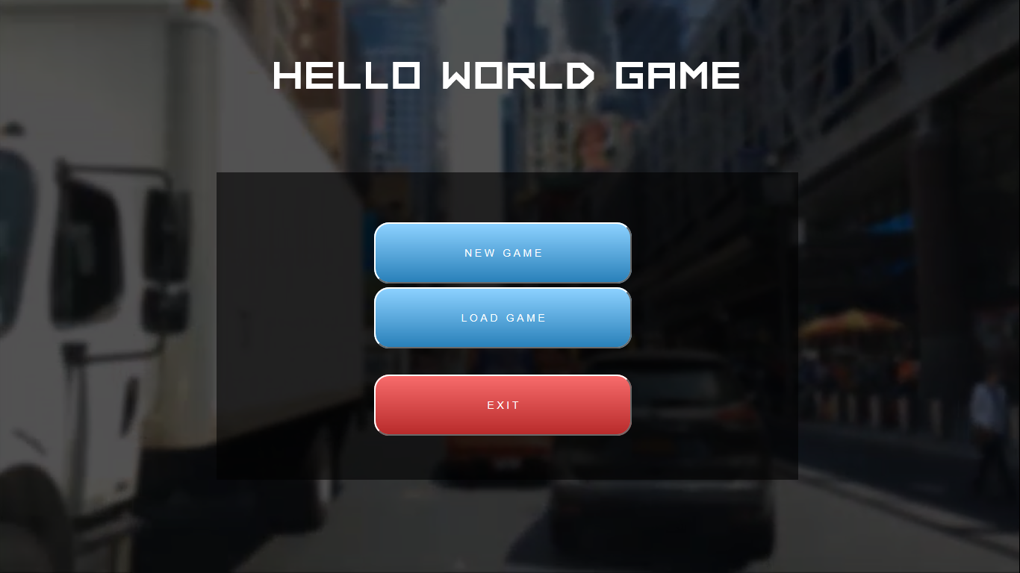Rancangan antarmuka Main Menu

Gambar 2

Penjelasan tombol:

* 1. NEW GAME

Digunakan untuk memulai game baru

* 1. LOAD GAME

Digunakan untuk memuat savegame yang sudah pernah disimpan.

* 1. SETTINGS (belum terdapat di rancangan gambar 2)

Digunakan untuk mengatur pengaturan game seperti pengaturan suara musik dan sound effects.

* 1. EXIT

Digunakan untuk keluar dari game Hello World!.

1. 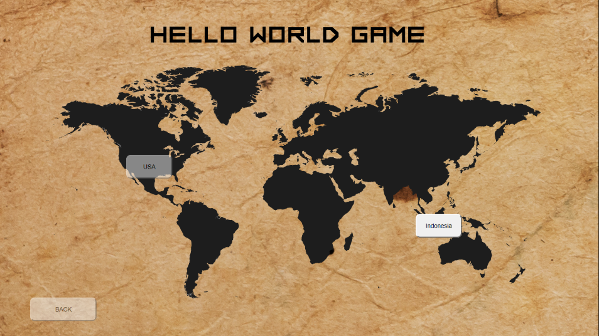Rancangan antarmuka Peta Dunia Hello World!

Gambar 3

Penjelasan tombol:

* 1. USA

Digunakan untuk memperbesar peta negara Amerika Serikat dan masuk kedalam Peta Daerah atau Negara. Kedepannya terdapat tombol untuk beberapa negara lainnya seperti Rusia, Singapura, Malaysia, dan sebagainya.

* 1. Indonesia

Digunakan untuk memperbesar peta negara Indonesia dan masuk kedalam Peta Daerah atau Negara.

* 1. BACK

Digunakan untuk kembali ke menu sebelumnya.

* 1. AVATAR (Belum terdapat di rancangan Gambar 3)

Digunakan untuk membuka tampilan profil.

1. Rancangan antarmuka Peta Daerah atau Negara

Menampilkan peta dari negara yang di klik agar dapat menjalankan tantangan untuk mengumpulkan puzzle.

Penjelasan tombol:

* 1. Nama Daerah

Digunakan untuk masuk kedalam halaman konfirmasi.

* 1. BACK

Digunakan untuk kembali ke peta dunia.

* 1. AVATAR

Digunakan untuk membuka tampilan profil.

1. Rancangan antarmuka Pertanyaan

Menampilkan beberapa pertanyaan untuk menyelesaikan daerah dan mendapatkan puzzle.

Penjelasan tombol

* 1. Radio Button Jawaban
  2. Next Question
  3. Pause

1. Rancangan antarmuka Profil

Menampilkan profil dengan avatarnya.

Penjelasan tombol

* 1. Shop

Untuk membuka pilihan upgrade dan menukarkan puzzle.

* 1. Back

Untuk kembali ke peta dunia atau peta daerah.

1. Rancangan antarmuka Shop

Menampilkan tampilan pilihan upgrade avatar. Penjelasan tombol:

* 1. Objek upgrade

Digunakan untuk meng-upgrade penampilan avatar, ditukar dengan puzzle.

* 1. Back

Digunakan untuk kembali ke tampilan Profil.

## Hardware Interface

PC

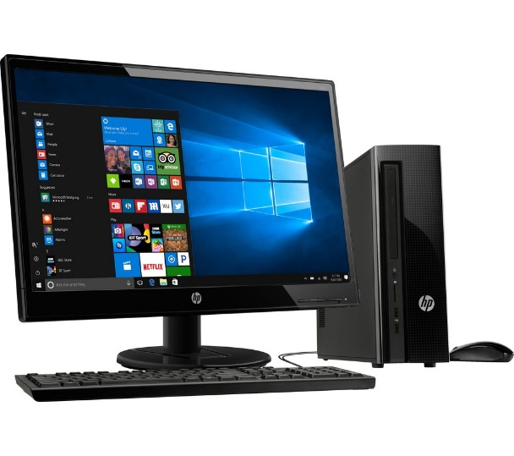

Monitor: Sebagai sarana untuk menampilkan aplikasi kepada user yang memiliki kemampuan untuk menampilkan grafik game yang standar.

CPU: Suatu perangkat keras microprocessor yang memahami dan melaksanakan suatu perintah dari perangkat lunak. Minimum requirement: Pentium IV. 1.7 GHz or higher.

Harddisk: Sebuah komponen perangkat keras yang menyimpan data sekunder dan berisi piringan magnetik. Minimum requirement: 1 Gb free space or higher.

Memori (RAM): Sebuah tipe penyimpanan komputer yang isinya dapat diakses dalam waktu yang tetap tidak memperhatikan letak data tersebut dalam memori. Minimum requirement: 512 Mb or higher.

Keyboard: Diperlukan untuk sarana bagi user untuk mengetik data/jawaban berdasarkan soal yang ditanyakan yang akan diproses oleh perangkat lunak.

Mouse: Digunakan sebagai sarana untuk memasukkan data input bagi perangkat lunak.

## Software Interface

|  |  |  |
| --- | --- | --- |
| **No.** | **Jenis Software** | **Kebutuhan Hardware** |
| 1 | Sistem Operasi (OS) | Microsoft Windows 7 or higher |
| 2 | Pengolah Game | Google Chrome / Microsoft Edge |
| 3 | Perancang Antarmuka | Construct 2 |

## Communication Interface

Tidak ada antarmuka komunikasi karena aplikasi ini berbasis offline dan hanya membutuhkan satu PC.

# Functional Requirement

| **ID** | **Kebutuhan Fungsional** | **Penjelasan** |
| --- | --- | --- |
| 1 | Main menu | Sistem akan menampilkan interface awal yang berisi new game, load game, setting , dan exit. |
| 2 | New game | Sistem akan menambahkan account baru pada database local game, serta memulai game dari awal. |
| 3 | Form pendaftaran account | Sistem akan menampilkan form untuk pengisian data diri seperti nama, region, gender lalu akan disimpan untuk pemakian oleh system kedepannya. |
| 4 | Custom avatar | Sistem akan menampilkan pilihan serta perintah untuk melakukan customisasi terhadap avatar pemain seperti perubahan gaya rambut, baju, celana , sepatu. |
| 5 | In-game interface | Sistem akan menampilkan gambar peta sebagai komponen utamanya dengan pembagian daerah-daerahnya yang bisa dipilih sesuai keinginan user. |
| 6 | Form pertanyaan | Sistem akan menampilkan beberapa pertanyaan seputar daerah yang dipilih, yang harus dijawab oleh pemain. |
| 7 | Load game | Sistem akan melakukan load terhadap account yang akan dipilih, sehingga pemain bisa melanjutkan permainanya. |
| 8 | Form pemilihan account | Sistem akan menampilkan beberapa account yang sudah ada, dan pemain bisa memilih salah satu untuk dilanjutkan. |
| 9 | Form profil pemain | Sistem akan menampilkan data-data pemain pada game ini seperti nama, region dll. |
| 10 | Inventory pemain | Sistem akan menampilkan isi dari inventory pemain seperti baju, celana, puzzle. |
| 11 | Shop | Sistem akan menampilkan beberapa barang yang dijual seperti baju, celana, dll yang bisa dipakai oleh avatar pemain. |
| 12 | Setting | Sistem akan menampilkan beberapa pilihan pengaturan yang berkaitan dengan game secara keseluruhan seperti suara dll. |

## Data Flow Diagram

### Context Diagram

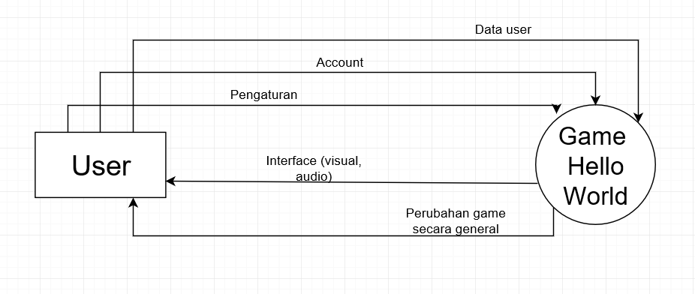Merupakan gambaran kasar aliran informasi serta data pada game “Hello world”. Diagram ini menjelaskan secara umum dan keselurahan system.

Game ini hanya dapat dioperasikan oleh satu orang sebagai user. User dapat memulai game baru , lalu melanjutkan game yang telah dimainkannya sebelumnya dan melakukan pengaturan terhadap game. Dan system akan menyediakan wadah berupa interface baik visual maupun audio.

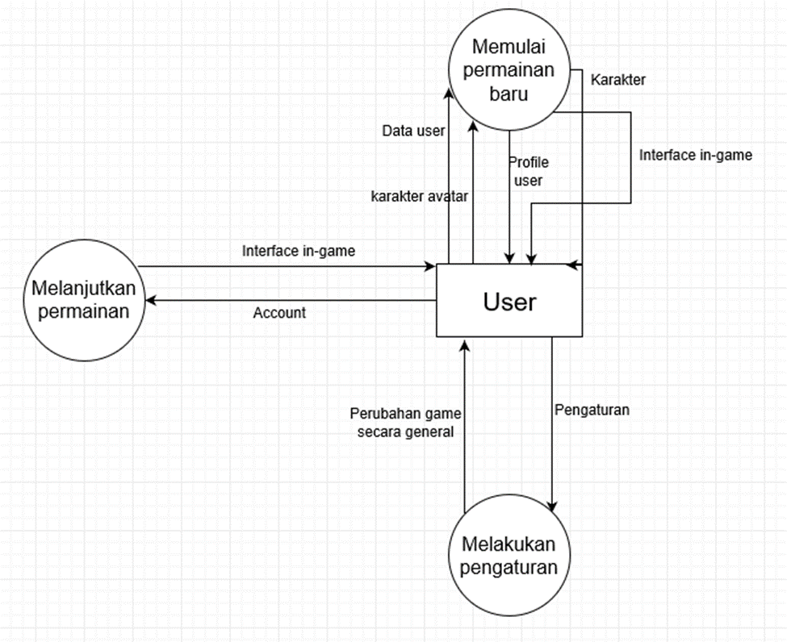4.1.2. DFD Level 0 Game Hello World

Pada game ini terdapat beberapa proses yaitu memulai permainan baru, melanjutkan permainan serta melakukan beberapa pengaturan. Pada proses memulai permainan baru user akan menginputkan data dirinya seperti nama, region , dan gender . Sistem lalu akan memberikan interface game beserta profile dan karakternya. Lalu user juga bisa melanjutkan game ysng sebelumnnya dengan memilih accountnya. Pada proses pengaturan , user akan menginputkan settinggan yang dia mau lalu system akan memprosesnya yang berakibat pada perubahan pada game secara general.

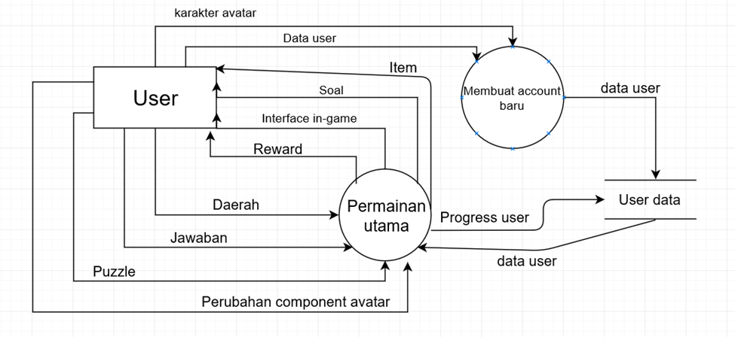4.1.3. DFD level 1 Proses 1 Memulai permainan baru

Pada proses memulai game baru ada beberapa proses di dalamnya, yaitu menginputkan data user, dan preferensi avatar, lalu system akan membuatkan account baru dan memprosesnya dan menyimpanya pada user data. Setelah itu maka user akan dibawa ke dalam permainan utama “Hello world” . Pada proses ini user akan disediakan interface game dan user akan melakukan pemilihan terhadap daerah yang diinginkan . Lalu system akan memberikan pertanyaan, yang jika dijawab dengan benar maka user akan mendapatkan reward. Selain itu user juga dapat melakukan pembeian terhadap item-item dengan menginputkan puzzle yang didapatnya. Proses penyimpanan data juga dilakukan dengan menginputkan progress user terakhir.

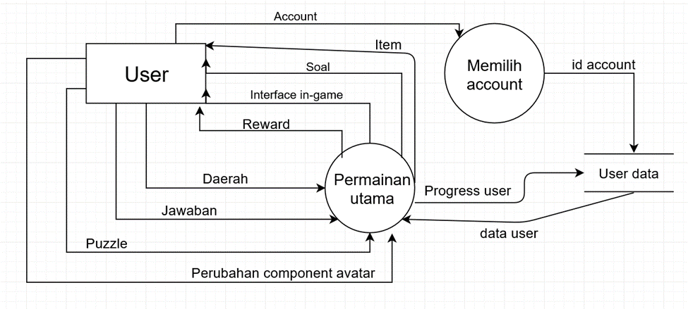 4.1.4. DFD level 1 Proses 2 Melanjutkan game

Pada proses melanjutkan permainan, terdapat beberapa proses yang mirip dengan proses 1 , namun terdapat perbedaan ketika memulai maka user harus memilih account yang ingin di mainkan . Lalu system akan meload isinya melalui user data , dan akan dimuat ke permainan utama. Proses permainan utama sama seperti proses 1.

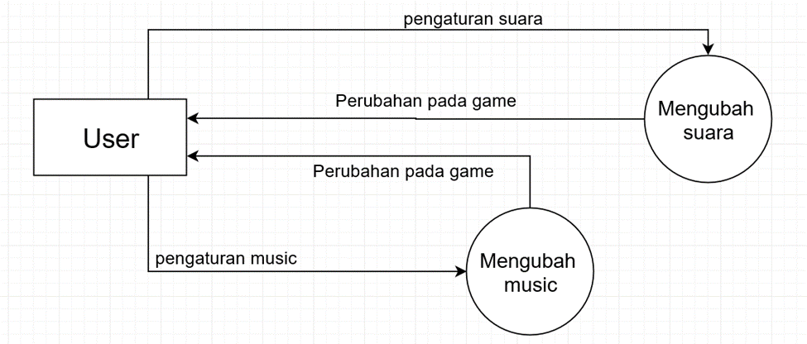 4.1.5. DFD level 1 Proses 3 melakukan pengaturan

Pada proses melakukan pengaturan ada beberapa proses yang dapat dilakukan oleh user yaitu mengatur suara sfx dan mengatur suara music yang berlangsung selama permainan.

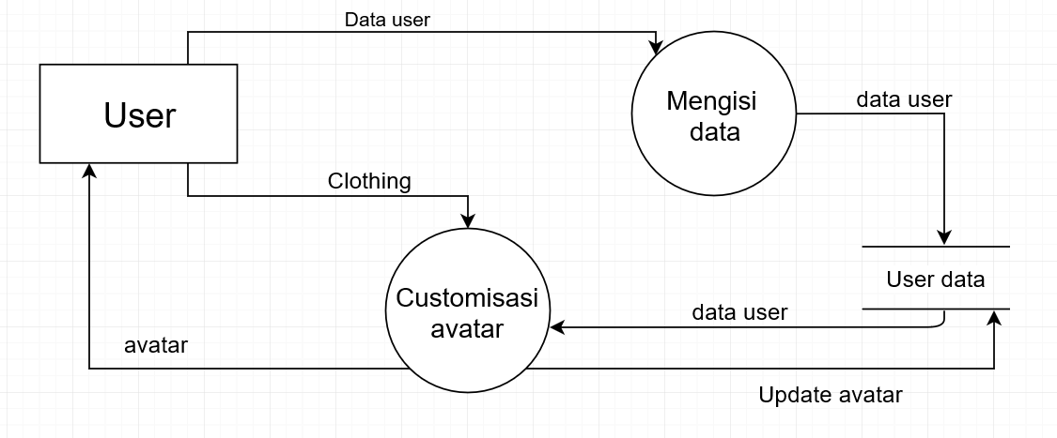4.1.6. DFD level 2 Proses 1 membuat account baru

Pada proses pembuatan account baru terdapat beberapa proses didalamnya, yaitu melakukan pengisian data, yang akan di setor ke dalam user data. Selanjutnya user akan melakukan pemilihan terhadap attribute pada avatar dan system akan menampilkan perubahan pada avatarnya. Lalu data avatar akan disimpan pada user data.

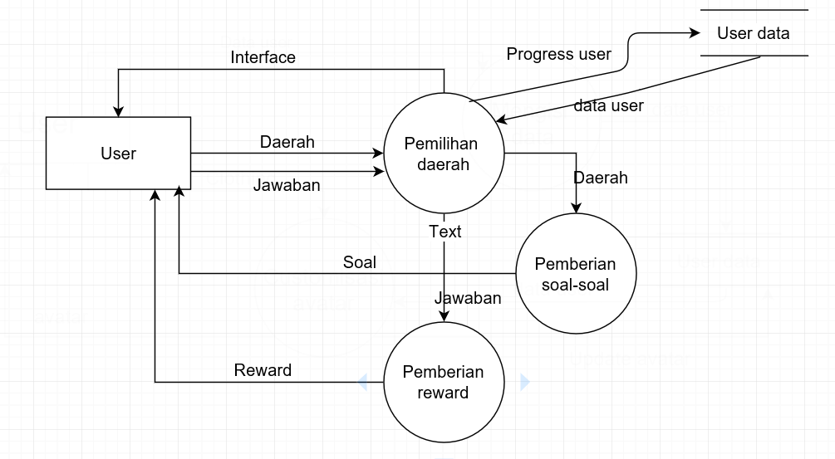4.1.7. DFD level 2 Proses 2 permainan utama

Pada gameplay utama game hello world, ada beberapa proses yang akan dilalui user. Sistem akan menyediakan interface game utama yang terdapat gambaran peta beserta batas-batas daerahnya , lalu user akan memilih salah satu daerahnya. Setelah itu system akan memberikan soal sesuai daerah yang dipilihnya , dan user akan menginputkan jawabannya. Jika jawabannya benar maka user akan mendapatkan reward dari system.

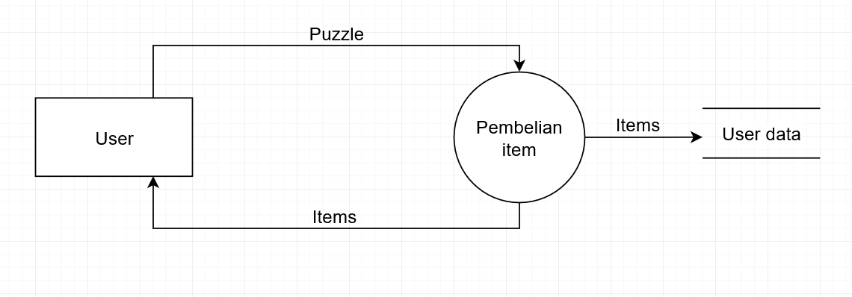4.1.8. DFD level 2 Proses 3 Pembelian

Pada proses pembelian ada beberapa proses yang terlibat. Pembelian item dapat dilakukan oleh user dengan menginputkan puzzle yang dimilikinya lalu system akan memberikan itemnya ke user, serta melakukan penyimpanan data pada user data.

4.1.9. Data Dictionary

|  |  |  |  |
| --- | --- | --- | --- |
| No | Aliran data | Data | Keterangan |
| 1 | Data user | Nama + Region + Gender + Avatar + Puzzle + Item | Data user secara keseluruhan mulai dari progress permainan , puzzle terkumpul, daerah yang berhasil di kuasai dan avatar. |

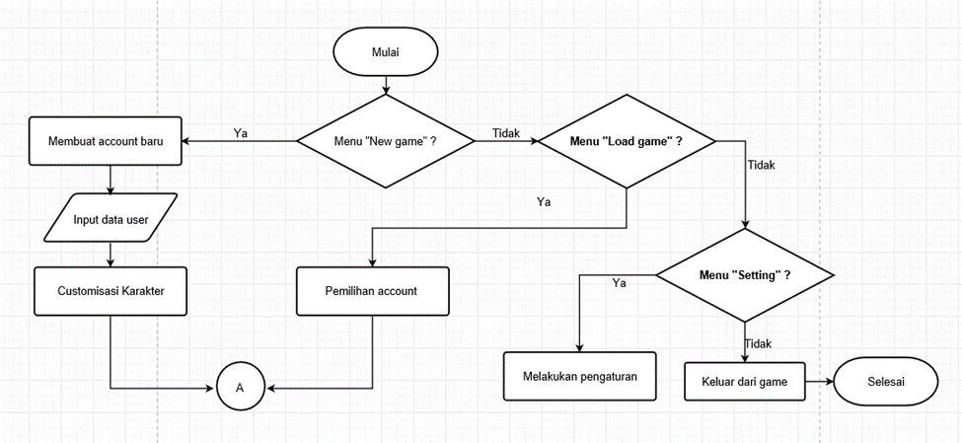**4.2. Flow Chart**

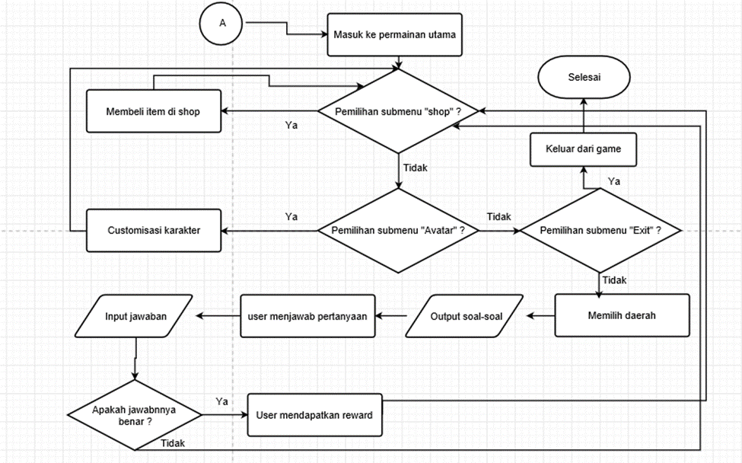

# Non Functional Requirements

| **ID** | **Parameter** | **Kebutuhan** |
| --- | --- | --- |
| 1 | Reliability | Kegagalan yang ditolerir 10% seperti bug tanpa merusak kenyamanan dalam bermain |
| 2 | Ergonomy | Gambar icon yang bersahabat (user-friendly) dan mudah dimengerti sehingga aplikasi ini nyaman untuk dipakai |
| 3 | Portability | Bisa dioperasikan ke Android menggunakan phonegap. |
| 4 | Memory | Tidak memakan banyak memory karena game ini memiliki grafik yang standar. |
| 5 | Safety | Avatar yang dimiliki aman untuk dilihat anak – anak usia dini. Dan pewarnaan dan pencahayaan dari aplikasi ini juga tidak menyakiti mata jika tidak dimainkan secara berlebihan |
| 6 | Security | Tidak ada, aplikasi untuk semua kalangan dan aplikasi ini untuk membuka wawasan dan untuk menghibur. |